附件2
交通路线图
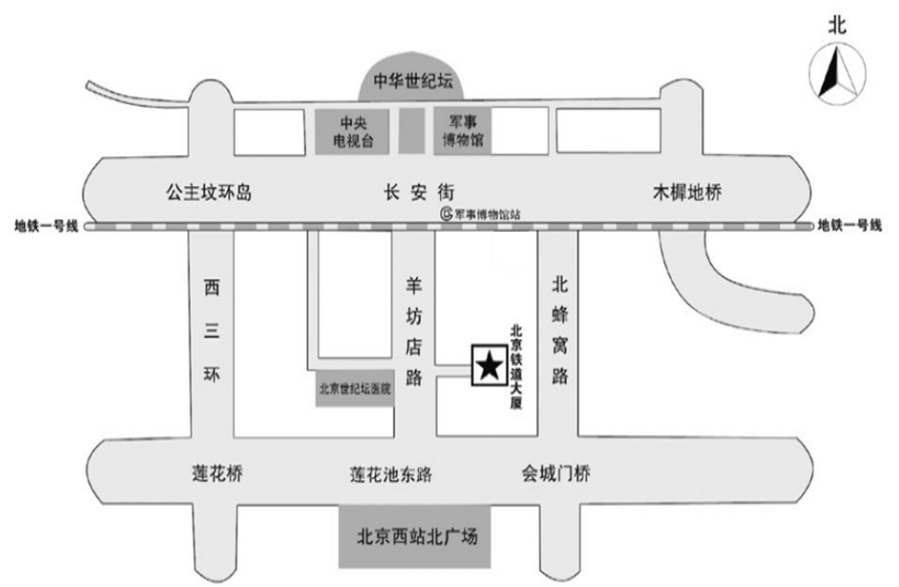

北京站-北京铁道大厦
乘环线地铁到复兴门站换乘地铁一号线到军事博物馆站，D出口出来西行约50米第一个路口左拐，南行（西客站方向）约200米红绿灯处左拐东行50米即到。
北京西站-北京铁道大厦
从西客站北广场，走过街天桥至羊坊店路，向北行（世纪坛方向）约100米，第一个红绿灯处右拐东行50米即到。
北京南站-北京铁道大厦
乘地铁四号线到西单站换乘地铁一号线到军事博物馆站，D出口出来西行约50米第一个路口左拐，南行（西客站方向）约200米红绿灯处左拐东行50米即到。
首都机场-北京铁道大厦
A.乘出租车约40公里至北京铁道大厦。
B.乘机场大巴至公主坟站，换乘出租车10分钟即到。

